Kaustade loomine ThingLinkis – v1

MaFEA – Making Future Education Accessible

PR2 – Guiding successful adoption

Oona Haapakorpi

Kaustade loomine ThingLinkis

Sissejuhatus
Selle juhendi eesmärk on aidata teil mõista, kuidas kausta luua.

Kuidas navigeerida?
Additional Hea teada! teavet on lisatud ka juhendile, mida võite tulevikus vajada.

Indeks
MaFEA – Making Future Education Accessible 0
PR2 – Guiding successful adoption 0
Kaustade loomine ThingLinkis 1
Sissejuhatus 1
Kuidas navigeerida? 1
Kausta loomine 2

Kausta loomine
- Liikuge kohta, kuhu soovite kausta luua. Teiste kaustade sees on võimalik luua kaustu.
- Kausta loomiseks klõpsake nuppu + -.
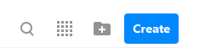
- Nameerige oma kaust ja klõpsake nuppu Loo -.
- Kaustad leiate, klõpsates nuppu Sisu (1). Allpool on näide kolmest kaustast, mis on loodud vaikekaustas Minu sisu -kaust (2).
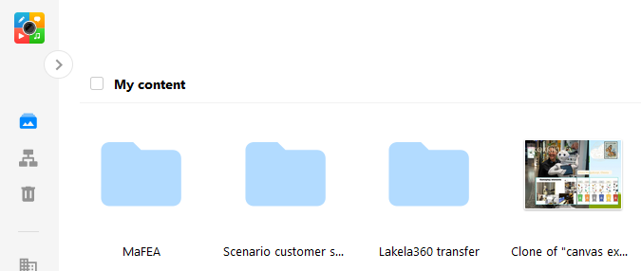
1
2

